操作步骤

01

登录新电子税局，并搜索“跨区域迁移申请”。

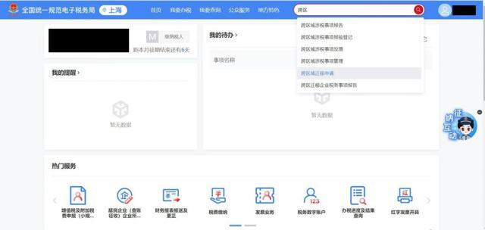

02

在“跨区域迁移申请”模块中填写所需信息。

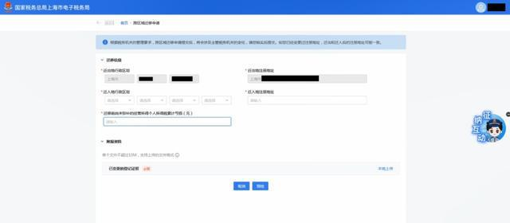

必录信息包括迁入地行政区划、迁入地注册地址、迁移前尚未弥补的经营所得个人所得税累计亏损以及上传已变更的登记证照附件。

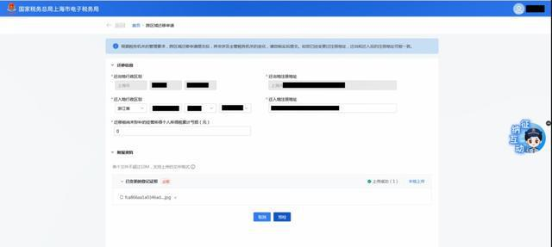

03

填写完所有必录信息后点击预检后，根据页面指引完成未办结事项。

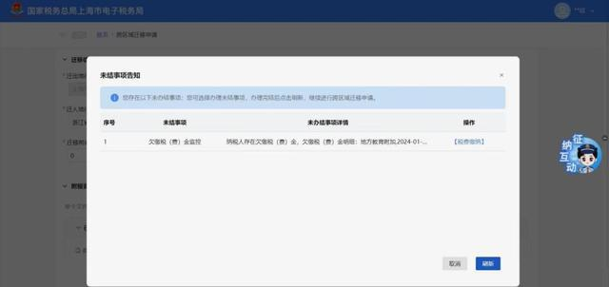

04

未结事项办结后，系统跳转迁移征管信息确认表。

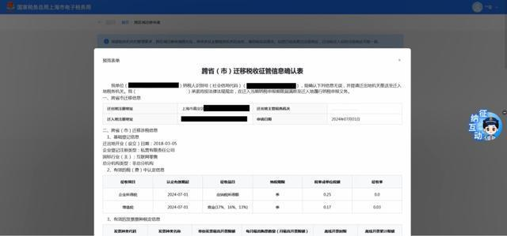

05

所有信息核实无误后，点击“我已确定”。

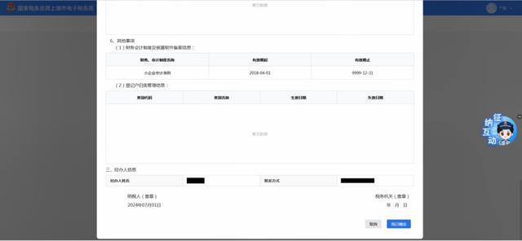

06

法人扫码或收取短信进行实名认证。

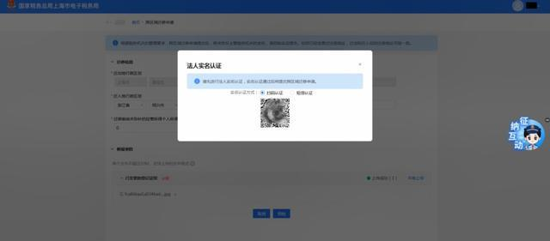

07

实名认证通过后成功提交迁移申请。

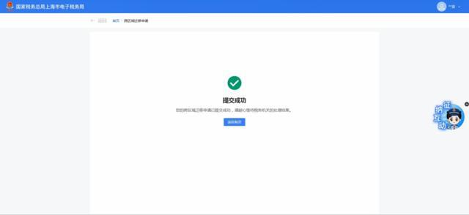

08

税务机关受理后，下载并打印文书。

